INFORME SEGUNDO TRIMESTRE - ATENCIÓN AL CIUDADANO 2019
Agencia Nacional de Infraestructura
Calle 24ª No. 59-42 Edificio T3 Torre 4 Piso 2
PBX: 4848860 Ext: 13-68 / 14-21
contactenos@ani.gov.co

CONTENIDO

- OpORTUNIDAD EN LA ATENCIÓN
- ATENCIÓN POR CANALES
- PERCEPCIÓN CIUDADANA
- PLAN DE ACCIÓN
- INTERVENCIÓN DE CONTROL INTERNO DISCIPLINARIO

- OPORTUNIDAD EN LA ATENCIÓN

Recuento

Tabla No. 1 - Documentos Ingresados vs. Documentos Tipificados
AÑO | INGRESADOS | % DE AUMENTO | TIPIFICADOS | % DE AUMENTO
2013 | 53.608 | 0% | 3.523 | 0%
2014 | 65.575 | 22% | 3.306 | -6%
2015 | 87.671 | 33% | 3.321 | 0.4%
2016 | 121.566 | 38% | 4.861 | 46%
2017 | 139.385 | 14% | 4.464 | -1.83%
2018 | 137.861 | -1% | 5.623 | 26%
2do trimestre 2019
Durante este trimestre del año 2019, periodo comprendido entre el primero (1) de Abril y el treinta (30) de Junio, la Agencia recibió un total de treinta y cuatro mil cuarenta y cinco documentos (34.045), en contraste con los treinta y tres mil seiscientos setenta y tres (33.673) recibidos en el mismo periodo de la vigencia 2018, lo que evidencia un aumento del 1.1%.
De los treinta y cuatro mil cuarenta y cinco documentos (34.045), el grupo de atención al ciudadano, una vez conocido su contenido, tipificó como peticiones, quejas, reclamos, denuncias, sugerencias, consultas, solicitudes de información, entre otros, un total de mil seiscientos dieciocho (1.618), que corresponde al 4.7% del total de documentos ingresados.
El comportamiento que se ha venido evidenciando en la atención a peticiones, en el SEGUNDO trimestre de la vigencia 2019, es el siguiente:
Tabla No. 2 - Cumplimiento PQRS 2018 vs. 2019 – Segundo Trimestre
 | VIGENCIA 2018 | % | VIGENCIA 2019 | %
CUMPLE | 1174 | 74% | 1140 | 70%
CUMPLE / FUERA DE PLAZO | 175 | 11% | 173 | 11%
EN TÉRMINO | 90 | 6% | 8 | 0%
INCUMPLE/ SIN RESPUESTA | 147 | 9% | 297 | 18%
TOTAL | 1586 | 100% | 1618 | 100%

Grafica No. 1 - Cumplimiento PQRS 2018 vs. 2019 –Segundo Trimestre

Para el año 2019, el Equipo de Atención al Ciudadano trazó dentro de sus objetivos, mantener el porcentaje de cumplimiento fijado en 98% en la vigencia pasada, lo que significa, trabajar en la disminución de los derechos de petición no contestados por la Agencia.
Meta
En este ejercicio se pudo evidenciar que el incumplimiento para el SEGUNDO trimestre del año 2019 representa el 2.5% en respuestas a PQSR.
Este porcentaje se pondera a partir del seguimiento uno a uno de los 297 documentos que figuran como INCUMPLE/SIN RESPUESTA en el total general de documentos tipificados, que asciende a 1.618; de manera que luego de su revisión, análisis y depuración son 42 los trámites que efectivamente están SIN RESPUESTA en el sistema.

Tabla No. 3 - Clasificación de las PQRS - Segundo Trimestre 2019
PQRS
 | Vigencia 2019 | %
Solicitud de Información | 80 | 5%
Derecho de Petición | 612 | 37.82%
Solicitud de Copias | 48 | 3%
Solicitud de Entidad Pública | 213 | 13.16%
Acceso a la Información Pública | 72 | 4.45%
Entes de Control | 49 | 3.03%
Congreso | 39 | 2.41%
Ejecución Contractual | 21 | 1.30%
Queja | 1 | 0.06%
Reclamo | 200 | 12.36%
Solicitud de Certificación | 44 | 2.72%
Consulta | 15 | 0.93%
Denuncia | 4 | 0.25%
Sugerencia | 37 | 2%
Tutela | 103 | 6%
Petición Concesión /Interventoría | 80 | 5%
TOTAL | 1.618 | 100%

Gráfica No. 2 – Clasificación de PQRS – Segundo Trimestre 2019

Es oportuno dar a conocer que el grupo de Atención al Ciudadano luego de obtener la información general de los trámites de petición conocidos en el SEGUNDO trimestre, lleva a cabo una nueva revisión de aquellas peticiones que se registran como “INCUMPLE/SIN RESPUESTA” en aras de poder verificar si ciertamente la entidad desatendió su deber de respuesta en oportunidad o si surgió alguna circunstancia distinta que llevara a este resultado; para lo cual se detiene a ver la trazabilidad de cada uno de los radicados que se relacionan con dicha calificación, y a partir de allí logra una conclusión sobre lo acontecido en cada trámite, de lo que se deja anotación en el insumo soporte. Anotada esta claridad y una vez verificado cada uno de los radicados que en este renglón se ubican, se pudo establecer que:
SIN RESPUESTA
Tabla No. 4 – Clasificación - Solicitudes sin respuesta
SEGUIMIENTO INCUMPLE/SIN RESPUESTA | TOTAL | %
Cumple en término | 174 | 59%
Cumple fuera de término | 50 | 17%
Cumple sin anexo | 10 | 3%
Incumple sin respuesta | 42 | 14%
NRR | 16 | 5%
Radicado Anulado | 5 | 2%
TOTAL | 297 | 100%

Es importante anotar que para el SEGUNDO trimestre de la vigencia 2019, y tras hacer una revisión sobre cada uno de los radicados que reportan como incumplidos en el cuadro general que arroja ORFEO, se encontró que el 59% de éstas peticiones fueron tramitadas por las diferentes áreas de la Agencia en oportunidad, pese a que en algunos casos no se agotó el procedimiento en el sistema de gestión documental ORFEO.

Gráfica No. 3 - Clasificación - Solicitudes sin respuesta

El Grupo de Atención al Ciudadano tipificó 49 documentos como solicitudes de Entes de Control, lo que porcentualmente corresponde al 3% del total de documentos tipificados, de los cuales el 84% obtuvo respuesta oportuna y el 10% figura incumplido.
Entes de Control

La Agencia durante el segundo trimestre de 2019 ha recibido peticiones en traslado y ha dado traslado de peticiones a un total de ciento cincuenta (150) documentos.
Traslados

Para este segundo trimestre de 2019, la ANI recibió 649 solicitudes de personas jurídicas, correspondientes al 40.1% del total de documentos tipificados, de las cuales 3 se hicieron a través de nuestro canal vía web y las 646 restantes, se efectuaron de manera presencial radicando en la ventanilla de la entidad o a través del correo oficial contactenos@ani.gov.co. Del total de requerimientos recibidos, la mayoría obedeció a reclamos, derechos de petición y sugerencias.
Empresas
Gráfica No. 4 – Canales - Solicitudes Personas Jurídicas

Durante el 2do trimestre de la vigencia 2019 se recibieron 72 solicitudes de Acceso a la Información Pública de las cuales negó el acceso a la información, en un (1) evento:
Acceso a la Información Pública
- Por tratarse de información reservada, bajo la ley 1508 de 2012.
Se recibieron 223 solicitudes por Página Web que corresponden al 13.7 % del total de documentos tipificados en sus diversas modalidades, de las cuales 3 fueron elevadas por personas jurídicas.
Página Web
Petición Concesión / Interventoría
En lo que respecta a las peticiones presentadas por los Concesionarios y/o las Interventorías, la ANI recibió para éste segundo trimestre del año un total de 80 solicitudes. El comportamiento de respuesta a dichos requerimientos se muestra a continuación:

Tabla No. 5 – Peticiones – Concesiones e Interventorías

PETICION CONCESIÓN INTERVENTORIA | TOTAL | %
CUMPLE | 49 | 61%
CUMPLE/FUERA PLAZO | 16 | 20%
EN TERMINO | 0 | 0%
INCUMPLE/SIN RESPUESTA | 15 | 19%
TOTAL | 80 | 100%

Gráfica No. 5 – Peticiones - Concesiones e Interventorías

Las 3 áreas de la Agencia con mayor número de peticiones asignadas son en su orden:
TOP 3
- Vicepresidencia Ejecutiva
- Vicepresidencia Estructuración
- Defensa Judicial
Los temas más consultados por la ciudadanía fueron: Información general de los proyectos, beneficio de tarifa diferencial de peajes y temas de adquisición y pago de predios.
El promedio de días que tomó la Agencia en brindar respuesta a las solicitudes de los ciudadanos fue (14)
- Como parte de la dinámica que comporta la labor de recepción de PQRS al interior de la Agencia, a continuación se destacan algunos de los temas sobre los que los ciudadanos presentaron reclamos, y denuncias a la entidad:

Tabla No. 6 – Top – Reclamos, Quejas, Denuncias

El Grupo de Atención al Ciudadano hizo seguimiento a las PQRS que se encontraban “EN TÉMINO” para el primer trimestre del año 2019, con el fin de verificar que la Agencia haya emitido respuesta en oportunidad, éste ejercicio arrojó los siguientes resultados:
Seguimiento PRQS – En término

Tabla No. 7– Seguimiento - Solicitudes en término
SEGUIMIENTO EN TÉRMINO | TOTAL | %
Cumple en término | 96 | 72%
Cumple fuera de término | 32 | 24%
Cumple sin anexo | 1 | 1%
Incumple sin respuesta | 2 | 1%
NRR | 3 | 2%
total | 134 | 100%

Gráfica No. 6 – Seguimiento - Solicitudes en término

De acuerdo con la trazabilidad realizada, se refleja un 97% de cumplimiento en las PQRS que se encontraban en término para el PRIMER trimestre del año 2019.

- ATENCIÓN por canales
Del total de llamadas telefónicas recibidas -1230-, Atención al Ciudadano registró un total de 659 que se enfocaron en solicitudes sobre el inicio o estado actual del trámite de permisos para el uso y la ocupación de vías concesionadas, seguido de los requisitos para acceder al beneficio de tarifa diferencial de peajes, en especial el Peaje el Purgatorio y requerimientos en materia predial compra y pagos. Así mismo se tiene que este canal fue mayormente utilizado por el género femenino con el 53% de las llamadas y el área sobre la que recayó el mayor número de atenciones fue la Vicepresidencia de Gestión Contractual, seguida de la Vicepresidencia de Planeación, Riesgos y Entorno y la Vicepresidencia Ejecutiva.
Gráfica No. 7 – Canales de Atención al Público

- pERCEPCIÓN CIUDADANA
En atención directa al público se recibieron un total de 14.667 personas durante el segundo trimestre de la vigencia 2019. Entre aquellos ciudadanos que fueron atendidos de manera presencial, un total de 54 decidió diligenciar voluntariamente el formulario de “Atención directa al Público” que arrojó los siguientes resultados frente a la percepción de la atención recibida:
Presencial

- A la pregunta: ¿La atención e información fue clara, oportuna y completa? 50 de ellos respondieron (SI), es decir el 93%, ninguno respondió (NO), lo que corresponde al 0%, mientras que 4 no opinaron al respecto, lo que porcentualmente corresponde al 7%. Así lo ilustra la siguiente tabla:
Tabla No. 8 – Percepción – Atención Presencial
PERCEPCIÓN DEL CIUDADANO EN ATENCIÓN PRESENCIAL
¿La atención e información fue clara, oportuna y completa? | Número de personas | %
SI | 50 | 93%
NO | 0 | 0%
NO RESPONDE | 4 | 7%
TOTAL | 54 | 100%

Gráfica No. 8 – Percepción – Atención Presencial

Para este segundo trimestre del año, el mayor número de personas atendidas correspondió al género masculino con 44 ciudadanos hombres y 10 mujeres. Adici0nalmente, dos ciudadanos nos escriben en el BANCO DE IDEAS, las siguientes manifestaciones:
- “La resolución debería ser más clara en cuanto a la fechas de expedición de las pólizas. Habla de términos de duración y aun así devuelven las pólizas”
- “Fue clara la información brindada”
Los temas sobre los que más indagaron los ciudadanos son en su orden:
- PREDIAL: Estado sobre los procesos de expropiación o pagos pendientes de predios.
- TRÁMITES: Se realizaron consultas sobre los trámites que ofrece la Agencia. El más consultado por los ciudadanos asistentes fue el permiso para el uso, la ocupación y la intervención temporal de la infraestructura vial carretera concesionada y férrea, seguido del concepto de viabilidad para la ubicación de estaciones de servicio en vías nacionales concesionadas, al respecto, se despejaron dudas sobre requisitos necesarios para iniciar trámite, información sobre el estado actual de la solicitud y aprobación de pólizas.
- PETICIONES: Solicitud de información o copia de respuestas a derechos de petición presentados a la Agencia.

Desde la creación de la figura del MENSAJERO en la Agencia Nacional de Infraestructura, la dinámica de participación de los ciudadanos se ha enfocado en diversas manifestaciones frente a las preguntas planteadas por el Grupo de Atención al Ciudadano.
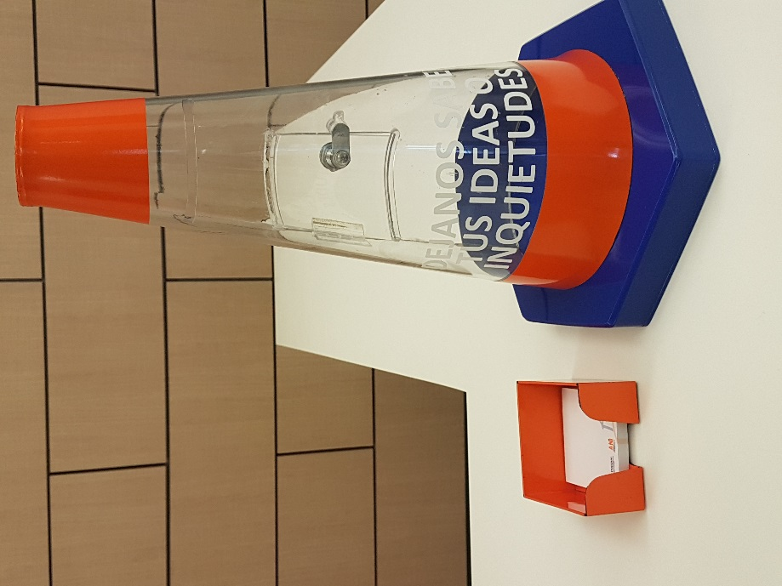
Mensajero
Para el segundo trimestre del año, el equipo de Atención al Ciudadano decidió promover la participación de los ciudadanos disponiendo algunas preguntas en la recepción del segundo piso, con el fin de indagar a la ciudadanía sobre temas que impactan el servicio, como la calidad en la atención y la información suministrada por la entidad.
Se tomaron tres de las ocho preguntas propuestas, para efectos de mostrar el ejercicio de participación. Los resultados de las opiniones recibidas se muestran a continuación:
- Con el ánimo de obtener percepciones frente a la calidad en la atención brindada por el área de Atención al Ciudadano. Se formularon las siguientes preguntas:
¿CÓMO CALIFICA LA ATENCIÓN BRINDADA?
Número de opiniones: 5
Respuestas:
- Buena: 2 personas
- Excelente: 3 persona

Observaciones:
- Una excelente y oportuna atención.

- En materia de trámites, y teniendo de presente que aquellos a cargo de la ANI no generan ningún costo para la ciudadanía. Se consultó a los ciudadanos:

¿TUVO QUE HACER ALGÚN GASTO PARA REALIZAR EL TRÁMITE ANTE LA ENTIDAD?
Número de opiniones: 8
Respuestas:
- SI: Ninguna
- NO: 8 personas

- En aras de obtener ideas que permitan retroalimentar y enriquecer la labor que diariamente realiza el equipo de Atención al Ciudadano. Se planteó la siguiente pregunta:

¿QUÉ OBSERVACIÓN DEBE HACERLE AL GRUPO DE ATENCIÓN AL CIUDADANO?
Número de opiniones: 9
Respuestas:
- Buena: 2 personas.
- Regular: 2 personas.
- Ninguna: 5 personas.

Observaciones:
- Excelente servicio de atención.
- ¡Todo muy bien!
- Manejan muy buena atención al ciudadano; clara y oportuna.
- Se debe agilizar la atención al ciudadano, ya que me demoré día y medio en ser atendido.
- Más información en la página web para facilitar los trámites.
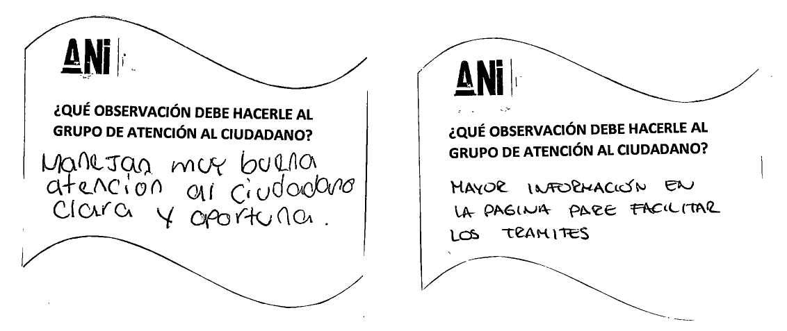

Los ciudadanos que hicieron requerimientos a la Agencia durante el SEGUNDO trimestre del año 2019 pudieron hacer seguimiento a sus números de radicados por medio de la página web de la entidad, y allí de manera voluntaria cuarenta y un (13) personas diligenciaron la encuesta de satisfacción, cuyos resultados se reflejan a continuación:
Percepción Página Web
Tabla No. 9– Percepción – Atención Página Web
Calificación Público | Aspectos | Número de Personas | Porcentaje
3 puntos | Oportuno, claro, de fondo y notificado | 6 | 46%
2 puntos | Oportuno, (no) claro, no completo o de fondo y notificado | 2 | 15%
1 punto | No oportuno, no claro, incompleto (completo), no de fondo (de fondo) y sin notificar | 5 | 39%
TOTAL |  | 13 | 100%

Gráfica No. 9 – Percepción – Atención Página Web

Es importante anotar que adelantada la trazabilidad y análisis a cada uno de los radicados enunciados por los ciudadanos en la encuesta, en particular aquellos que obtuvieron como calificación 1 punto en la atención del trámite que surtieron ante la Agencia, se pudo evidenciar que en dos de los casos revisados, el número consultado, se encontraba incompleto o no correspondía a un radicado de la entidad, por lo que no pudo ser verificado en el sistema de gestión documental ORFEO. Entre tanto, las solicitudes consultadas fueron atendidas por la Agencia o trasladadas al Concesionario para el respectivo trámite y respuesta al peticionario.

Como seguimiento a las respuestas emitidas por la Agencia frente a Derechos de Petición, se tomó una muestra aleatoria de 47 peticionarios que elevaron inquietudes ante la Agencia Nacional de Infraestructura a través de los diferentes canales de contacto que dispone la entidad: físico, telefónico, presencial, virtual; y que además fueron ingresados al sistema documental ORFEO durante los meses de enero, febrero y marzo del año 2019.
Seguimiento a respuestas de derechos de petición

- PERCEPCIÓN CIUDADANA
OPORTUNIDAD DE LAS RESPUESTAS
31 de los 47 ciudadanos encuestados cree que la respuesta a su derecho de petición fue oportuna, mientras que 16 de ellos considera que la entidad tardo mucho tiempo en brindar respuesta.

Gráfica No. 10 – Oportunidad en las Respuestas

CLARIDAD DE LAS RESPUESTAS
Un total de 31 ciudadanos considera que obtuvo claridad en la respuesta emitida por la entidad, lo que porcentualmente corresponde al 66% del total de personas encuestadas, 14 de ellos no considera que las respuestas a sus requerimientos sean claras, mientras que 2 manifiestan no haber sido notificados de la respuesta emitida por la Agencia.
Gráfica No. 11 – Claridad en las Respuestas

SE RESPONDIÓ DE FONDO
18 de las personas encuestadas consideran que no se les dio respuesta de fondo a su solicitud y las 29 restantes manifiestan estar satisfechas con la información que se les proporcionó.

Gráfica No. 12 –Respuestas de Fondo

- TRAZABILIDAD - ENCUESTA DE PERCEPCIÓN CIUDADANA

Tras realizar seguimiento una a una a las peticiones interpuestas por los ciudadanos durante los meses de enero, febrero y marzo de la vigencia 2019 y que sirvieron de base para llevar a cabo la presente encuesta, el área de Atención al Ciudadano logró evidenciar en la trazabilidad los siguientes resultados:
OPORTUNIDAD
En lo que respecta a oportunidad de las respuestas, el 94% de las peticiones se contestaron en término y el 6% fuera de término.
Gráfica No. 13 – Trazabilidad – Oportunidad

CLARIDAD
En cuanto a la claridad de las comunicaciones y de acuerdo con lo reflejado en el sistema de gestión documental ORFEO, en el 96% de las peticiones hubo claridad por parte de la Agencia al momento de proyectar la respuesta, y en el 4% restante, hubo un uso excesivo de tecnicismos y palabras que no permitieron la comprensión del contenido de la respuesta.

Gráfica No. 14 – Trazabilidad - Claridad

SE RESPONDIÓ DE FONDO
En la trazabilidad de las peticiones tomadas como muestra se logró evidenciar que el 89% de las solicitudes se respondieron de fondo, y el 11% no, esto obedece a que en algunos casos la comunicación fue un traslado al Concesionario, la Interventoría o una entidad pública.
Gráfica No. 15 – Trazabilidad – Respuestas de Fondo

UBICACIÓN GEOGRÁFICA
El muestreo de peticiones acoge diferentes departamentos del país, destacándose una concentración de peticiones en el departamento de Cundinamarca con el 36%, seguido de Antioquia, Boyacá, Santander y Valle del Cauca.
Gráfica No. 16 – Ubicación Geográfica

MODOS DE TRANSPORTE
Respecto de este ítem se evidenció que las peticiones elevadas por los ciudadanos a la ANI recaen con más frecuencia sobre el modo carretero seguido del modo férreo.
Gráfica No. 17 – Modos de Transporte

TEMAS
Se lograron identificar cuatro ítems frecuentes en las solicitudes efectuadas por los ciudadanos:
- Información general sobre los proyectos.
- Información sobre pagos y compra de predios.
- Beneficios de tarifa diferencial de peajes.
- Solicitudes en materia ambiental y copia de documentos.
Gráfica No. 18 – Top 10– Temas Peticiones

COSTOS
A la pregunta: ¿El trámite que surtió ante la Agencia le generó algun costo? 31 ciudadanos respondieron que no debieron asumir costo alguno por el trámite presentado ante la entidad, mientras que 16 respondieron que si y que este gasto se vio representado en el valor de las copias, los gastos de desplazamiento y el servicio de correo certificado empleado para allegar sus peticiones a la entidad002E
Gráfica No. 19 – Costos

CANALES DE RESPUESTA
En lo que respecta a los canales de contacto, 24 de los ciudadanos encuestados afirmaron haber recibido respuesta a su petición en medio físico, mientras que 10 de ellos recibieron solución a sus trámites por el correo oficial de la entidad y 13 recibieron respuestas a sus requerimientos a tavés de ambos canales.
Gráfica No. 20 – Canales de Respuesta

ANÁLISIS DE LA ENCUESTA DE PERCEPCIÓN

- La gran mayoría de las peticiones presentadas a la Agencia provienen de ciudadanos residentes en el departamento de Cundinamarca, seguido de Antioquia y Santander, donde la ANI tiene importantes proyectos en los diferentes modos.

- Los ciudadanos manifiestan no haber tenido que pagar para acceder a un trámite de la Agencia, sin embargo sus percepciones frente a costos, recaen sobre el valor de los documentos o copias para presentar el trámite, el uso de correo certificado para la remisión de la comunicación y los costos de desplazamiento para radicar las solicitudes en la Agencia.

- Las peticiones que fueron elevadas a la entidad versaron en su gran mayoría sobre información general de los proyectos

- Carretero continúa siendo el modo de transporte más consultado por los ciudadanos en las peticiones, ya que sus requerimientos se enfocaron en saber sobre inicio y estado de trámites de permiso, mantenimiento de las vías y beneficio de peajes, seguido por el modo férreo y aeroportuario.

- Del ejercicio realizado se puede concluir, que existe un alto índice de cumplimiento por parte de las diferentes áreas de la Agencia en lo que respecta a respuestas oportunas al derecho fundamental de petición, generando credibilidad en la ciudadanía.

- Se deben reforzar las estrategias que impacten la claridad de las respuestas a peticiones, ya que éstas deben ser entregadas al ciudadano en lenguaje claro.

- En lo que respecta a los canales, los ciudadanos siguen prefiriendo el canal presencial para presentar sus requerimientos.

- PLAN DE ACCIÓN
Queremos poner en conocimiento de la ciudadanía, cada una de las actividades que el Grupo de Trabajo de Atención al Ciudadano se propuso adelantar durante la vigencia 2019, siempre bajo la óptica del mejoramiento continuo, para beneficio de la interacción de las partes interesadas en el conocimiento de nuestra misión y funciones como en la prestación de servicios y atención de trámites.

Tabla No. 10 – Matriz – Plan Anticorrupción y de Atención al Ciudadano
Actividad | Foco Estratégico | Objetivo Estratégico | Proyecto Estratégico | Unidad de Medida | Fecha Programada | Avance
PAAC - Publicar informes PQRS con inclusión de solicitudes de acceso a la información, en el informe trimestral. | Foco 1. Gobernanza e institucionalidad moderna para el transporte y la logística eficientes y seguros | 1.2 Generar confianza en los ciudadanos, Estado e inversionistas | 1.2.3 Implementación de mecanismos de transparencia para la gestión de la Entidad. | Informes | Enero, Abril, Julio, Octubre /19 | Se publicó el Informe del 2do trimestre de 2019
Realizar campañas de divulgación para fortalecer los canales de denuncia de corrupción. | Foco 1. Gobernanza e institucionalidad moderna para el transporte y la logística eficientes y seguros | 1.2 Generar confianza en los ciudadanos, Estado e inversionistas | 1.2.3 Implementación de mecanismos de transparencia para la gestión de la Entidad. | Actividades, digitales y presenciales | Abril, Mayo, Junio, Julio, Agosto, Septiembre, Octubre / 19
PAAC -Socializar el procedimiento a seguir para la atención a peticiones elevadas en lengua indígena. | Foco 1. Gobernanza e institucionalidad moderna para el transporte y la logística eficientes y seguros | 1.2 Generar confianza en los ciudadanos, Estado e inversionistas | 1.2.3 Implementación de mecanismos de transparencia para la gestión de la Entidad. | Charlas de socialización | Marzo, Julio, noviembre/19 | Se realizó una charla con el área Social.
PAAC - Difundir los canales de atención a ciudadanos | Foco 1. Gobernanza e institucionalidad moderna para el transporte y la logística eficientes y seguros | 1.2 Generar confianza en los ciudadanos, Estado e inversionistas | 1.2.3 Implementación de mecanismos de transparencia para la gestión de la Entidad. | Correos electrónicos/e-card | dic-19
PAAC - Organizar reunión interna ANI orientada a consolidar interoperabilidad con los equipos de atención al ciudadano de concesiones e interventorías. | Foco 1. Gobernanza e institucionalidad moderna para el transporte y la logística eficientes y seguros | 1.2 Generar confianza en los ciudadanos, Estado e inversionistas | 1.2.3 Implementación de mecanismos de transparencia para la gestión de la Entidad. | Reunión | dic-19 | Se realizaron dos encuentros transversales con los Concesionarios e Interventorías de los proyectos de las Gerencias de Carretero 1,2, 4 y 5.
PAAC - Afianzar la cultura de servicio al ciudadano – protocolos de servicio - lenguaje claro - derecho de petición. | Foco 1. Gobernanza e institucionalidad moderna para el transporte y la logística eficientes y seguros | 1.2 Generar confianza en los ciudadanos, Estado e inversionistas | 1.2.3 Implementación de mecanismos de transparencia para la gestión de la Entidad. | Actividad | dic-19 | Se realizó una charla con los funcionarios nuevos
PAAC - Ajustar procedimiento atención al ciudadano frente a cambio normativo que se presente. | Foco 1. Gobernanza e institucionalidad moderna para el transporte y la logística eficientes y seguros | 1.2 Generar confianza en los ciudadanos, Estado e inversionistas | 1.2.3 Implementación de mecanismos de transparencia para la gestión de la Entidad. | Procedimiento Ajustado | dic-19
PAAC - Presentar consolidado de informe de percepción ciudadana | Foco 1. Gobernanza e institucionalidad moderna para el transporte y la logística eficientes y seguros | 1.2 Generar confianza en los ciudadanos, Estado e inversionistas | 1.2.3 Implementación de mecanismos de transparencia para la gestión de la Entidad. | Informe | jun-19 | Con corte 31 de Marzo de 2019 se hizo cierre de la recepción de resultados remitidos por los concesionarios en lo que respecta a las evaluaciones de percepción del cliente
PAAC - Identificación de nuevos grupos de valor-Caracterización | Foco 1. Gobernanza e institucionalidad moderna para el transporte y la logística eficientes y seguros | 1.2 Generar confianza en los ciudadanos, Estado e inversionistas | 1.2.3 Implementación de mecanismos de transparencia para la gestión de la Entidad. | Caracterización Ajustada | feb-19 | Se publicó la caracterización ciudadana en página web
PAAC - Capacitar un equipo interdisciplinario en temas de participación ciudadana. | Foco 1. Gobernanza e institucionalidad moderna para el transporte y la logística eficientes y seguros | 1.2 Generar confianza en los ciudadanos, Estado e inversionistas | 1.2.3 Implementación de mecanismos de transparencia para la gestión de la Entidad. | Eventos realizados | mar-19
PAAC - Participar en las ferias de servicio al ciudadano programadas por el DNP, en las cuales la ANI tenga incidencia. | Foco 1. Gobernanza e institucionalidad moderna para el transporte y la logística eficientes y seguros | 1.2 Generar confianza en los ciudadanos, Estado e inversionistas | 1.2.3 Implementación de mecanismos de transparencia para la gestión de la Entidad. | Documento | dic-19 | El Equipo de Atención al Ciudadano de la Agencia participó en dos Ferias Nacionales de Servicio al Ciudadano, que tuvieron lugar en la ciudad de Valledupar y Villavicencio.
PAAC - Llevar a cabo mesas de trabajo para articular las nuevas cadenas de trámites | Foco 1. Gobernanza e institucionalidad moderna para el transporte y la logística eficientes y seguros | 1.2 Generar confianza en los ciudadanos, Estado e inversionistas | 1.2.3 Implementación de mecanismos de transparencia para la gestión de la Entidad. | Mesa de trabajo | dic-19 | Se sostuvo mesa de trabajo con INVIAS para la revisión de la plataforma INVITRÁMITES para articular interoperabilidad del concepto de viabilidad de carga extra dimensionada y extra pesada.  Se llevaron a cabo mesas de trabajo respecto de trámites que convoca la directiva Presidencial 07.  Se enviaron correos al DAPF para lograr la mediación de estos en el tema de concepto de viabilidad para estaciones de servicio.
PAAC - Dar continuidad a las mesas de trabajo para disponer totalmente en línea, el trámite de concesión portuaria | Foco 1. Gobernanza e institucionalidad moderna para el transporte y la logística eficientes y seguros | 1.2 Generar confianza en los ciudadanos, Estado e inversionistas | 1.2.3 Implementación de mecanismos de transparencia para la gestión de la Entidad. | Mesa de trabajo | abr-19
PAAC - Ajustar trámites registrados en SUIT | Foco 1. Gobernanza e institucionalidad moderna para el transporte y la logística eficientes y seguros | 1.2 Generar confianza en los ciudadanos, Estado e inversionistas | 1.2.3 Implementación de mecanismos de transparencia para la gestión de la Entidad. | Trámites ajustados | dic-19 | Se migraron los trámites al portal único de trámites del Estado GOVCO

- INTERVENCIÓN DE CONTROL INTERNO DISCIPLINARIO

En el primer trimestre de la vigencia 2019 en ejercicio del control preventivo y de control posterior a respuestas de petición brindadas por servidores de la Agencia Nacional de Infraestructura, NO se dio lugar a la apertura de indagación preliminar o investigación disciplinaria por desatención al derecho fundamental de petición, situación similar a la ocurrida en el mismo periodo del año anterior.

